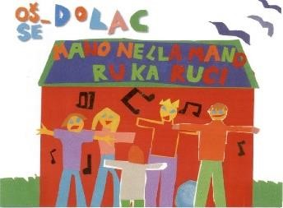
OSNOVNA ŠKOLA – SCUOLA ELEMENTARE DOLAC
Dolac 12, 51000 Rijeka
051/337-185, ured@os-dolac-ri.skole.hr

PRIJAVNICA ZA UPIS DJETETA U PRODUŽENI BORAVAK U ŠKOLSKOJ GODINI ________ / ________
PODACI O UČENIKU |  | Ime i prezime:
PODACI O UČENIKU |  | OIB:
PODACI O UČENIKU |  | Datum rođenja:
PODACI O UČENIKU |  | Adresa:
PODACI O UČENIKU |  | Razred:
PODACI O RODITELJIMA  / | UDOMITELJIMA  /  SKRBNICIMA | Ime i prezime:  *zaokružiti potrebno i upisati točne podatke | otac / skrbnik / udomitelj | majka / skrbnik / udomitelj
PODACI O RODITELJIMA  / | UDOMITELJIMA  /  SKRBNICIMA | OIB:
PODACI O RODITELJIMA  / | UDOMITELJIMA  /  SKRBNICIMA | Zaposlen/a:  *da/ne
PODACI O RODITELJIMA  / | UDOMITELJIMA  /  SKRBNICIMA | Broj telefona:
PODACI O RODITELJIMA  / | UDOMITELJIMA  /  SKRBNICIMA | Mail adresa:
PODACI O RODITELJIMA  / | UDOMITELJIMA  /  SKRBNICIMA | Adresa:
Osoba na koju će glasiti ugovor
*staviti kvačicu

Broj svih članova kućanstva: ______
*izjavljujem i vlastoručnim potpisom potvrđujem da su podaci navedeni u ovom zahtjevu i priloženoj dokumentaciji točni te ovlašćujem OŠ-SE Dolac da iste ima pravo provjeravati, obrađivati, čuvati i koristiti sukladno zakonu koji uređuje zaštitu osobnih podataka i drugim važećim propisima, a u svrhu sklapanja i izvršenja ugovora o uključivanju djeteta u program produženog boravka u školi.

U Rijeci, __________________________ _________________________________
(potpis roditelja / skrbnika / udomitelja)

